ระบบ พ.ร.บ. ส่งเสริมการจัดสวัสดิการสังคม
รายงาน กองทุนส่งเสริมการจัดสวัสดิการสังคม

ระบบไม่สามารถเรียกดูหน้าถัดไป ได้

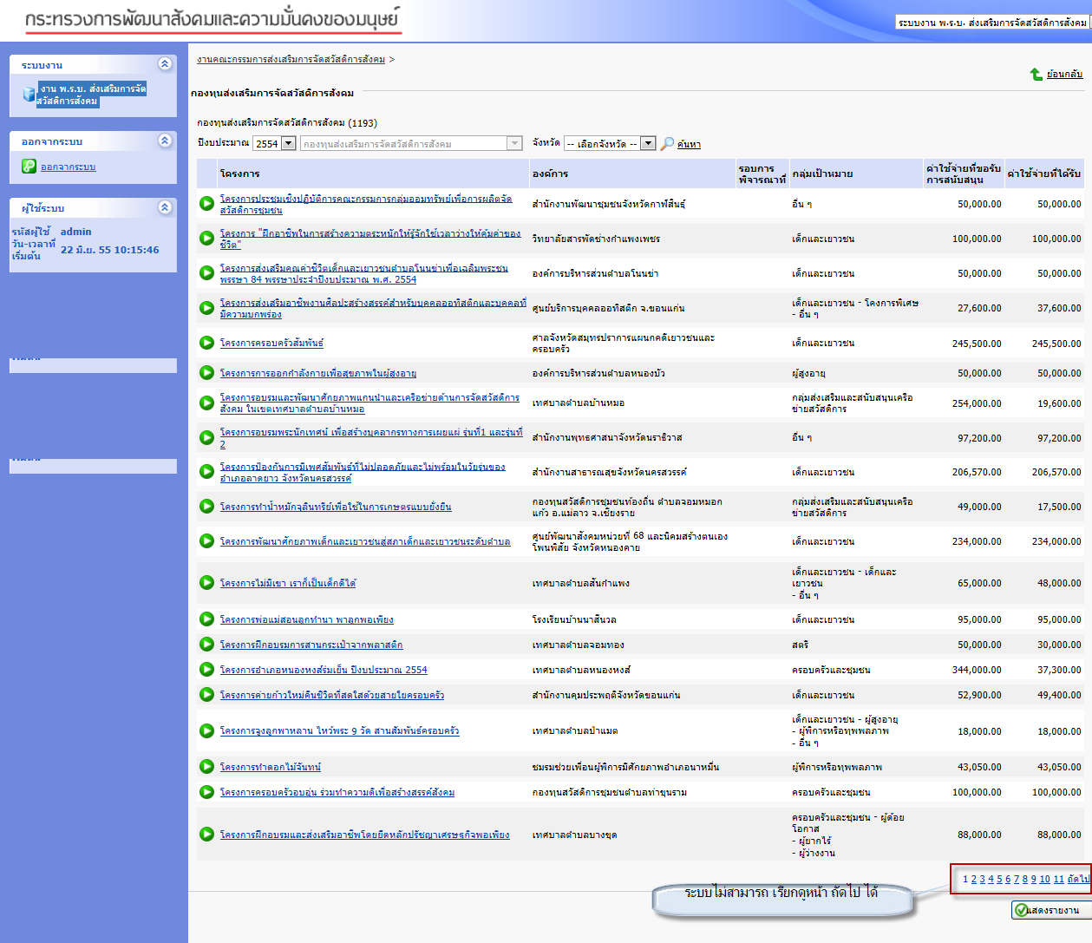


ไม่สามารถเรียกดูรายงาน ส่วนนี้ได้

